Управление Министерства юстиции
Российской Федерации по Краснодарскому краю
«29» июня 2018 год
Зарегистрированы изменения в устав
Государственный регистрационный
№ RU235320002018001
Вступил в силу 4 июля 2018 года

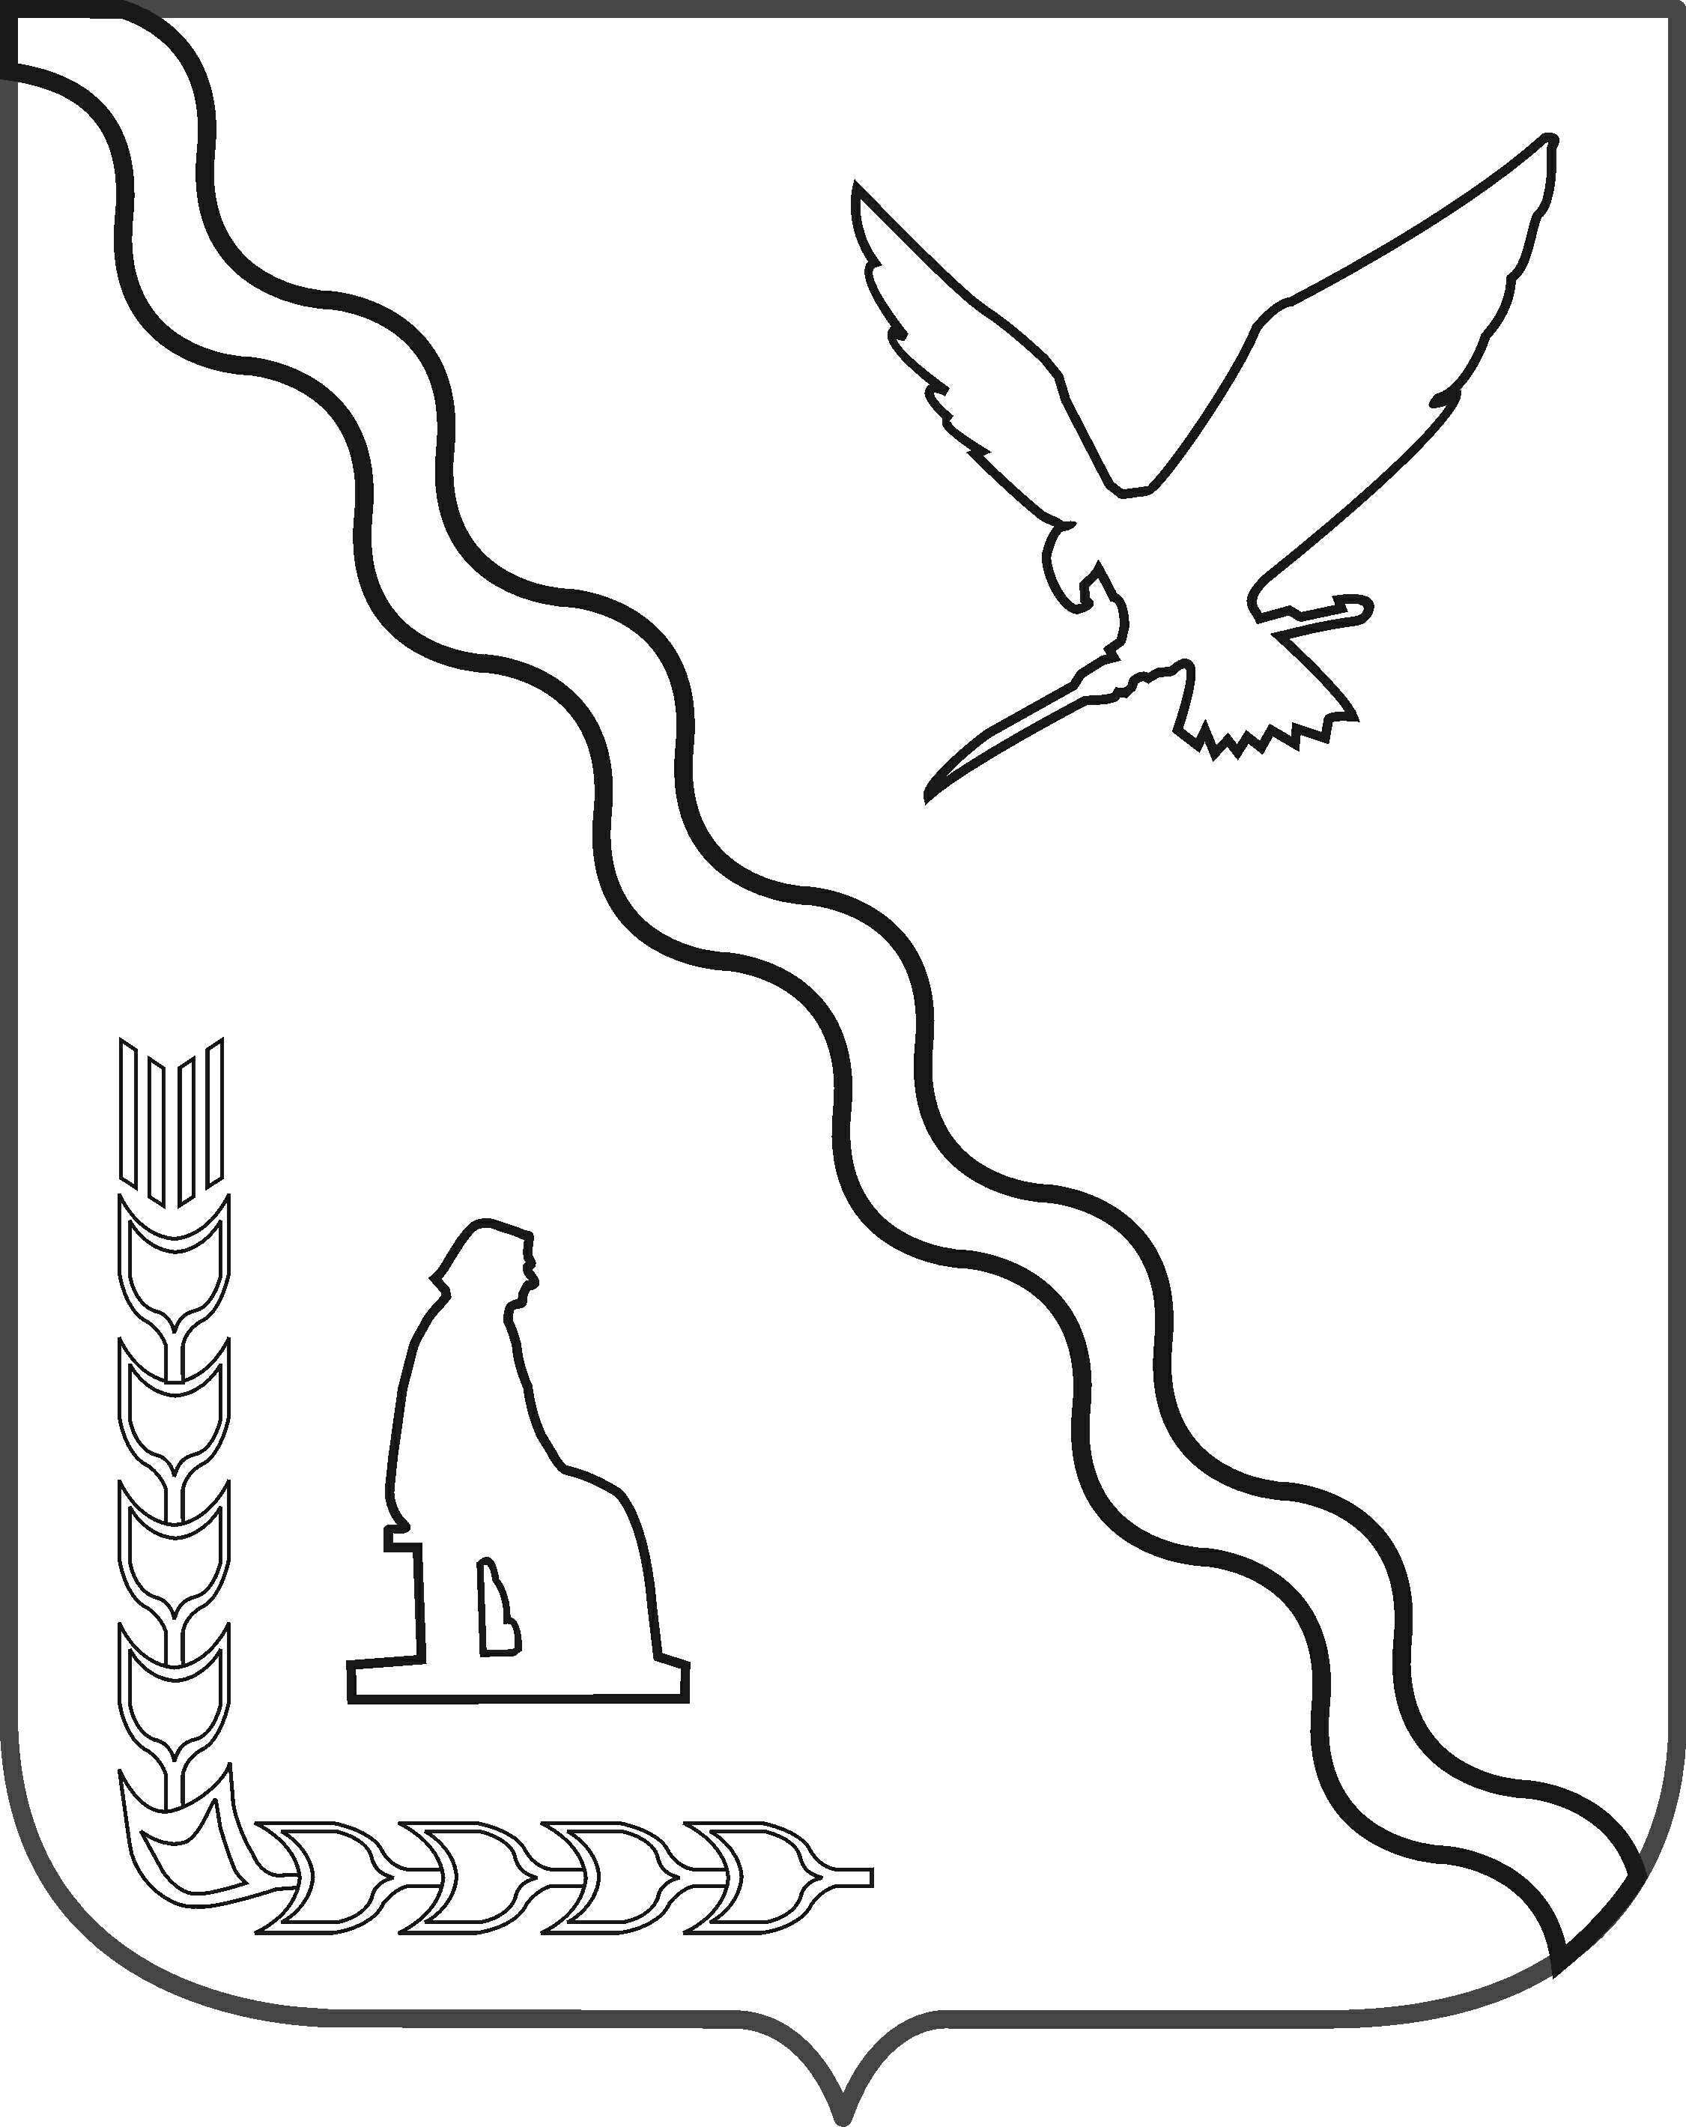
СОВЕТ
МУНИЦИПАЛЬНОГО ОБРАЗОВАНИЯ
ТИМАШЕВСКИЙ РАЙОН

СЕССИЯ от ____________________ № _______
______________________________________________________________________________

РЕШЕНИЕ
23.05.2018 №__281__

О внесении изменений и дополнений в Устав муниципального образования Тимашевский район

В целях приведения Устава муниципального образования Тимашевский район в соответствие с действующим федеральным законодательством, руководствуясь пунктом 1 части 10 статьи 35, статьей 44 Федерального закона от 6 октября 2003 года № 131-ФЗ «Об общих принципах организации местного самоуправления в Российской Федерации», Совет муниципального образования Тимашевский район р е ш и л:
1. Внести в Устав муниципального образования Тимашевский район, принятый решением Совета муниципального образования Тимашевский район от 30 марта 2016 года № 59, следующие изменения:
1) Пункт 23 части 1 статьи 8 дополнить словом «(волонтерству)»;
2) часть 3 статьи 8 дополнить пунктом 13 следующего содержания:
«13) осуществление в ценовых зонах теплоснабжения муниципального контроля за выполнением единой теплоснабжающей организацией мероприятий по строительству, реконструкции и (или) модернизации объектов теплоснабжения, необходимых для развития, повышения надежности и энергетической эффективности системы теплоснабжения и определенных для нее в схеме теплоснабжения в пределах полномочий, установленных Федеральным законом от 27.07.2010 № 190-ФЗ «О теплоснабжении».»;
3) пункт 10 части 1 статьи 9 изложить в следующей редакции:
«10) создание условий для организации проведения независимой оценки качества условий оказания услуг организациями в порядке и на условиях, которые установлены федеральными законами, а также применение результатов независимой оценки качества условий оказания услуг организациями при оценке деятельности руководителей подведомственных организаций и осуществление контроля за принятием мер по устранению недостатков, выявленных по результатам независимой оценки качества условий оказания услуг организациями, в соответствии с федеральными законами;»;
4) часть 1 статьи 9 дополнить пунктом 12 следующего содержания:
«12) оказание содействия развитию физической культуры и спорта инвалидов, лиц с ограниченными возможностями здоровья, адаптивной физической культуры и адаптивного спорта.»;
5) часть 1 статьи 10 дополнить пунктом 5.1 следующего содержания:
«5.1) в сфере стратегического планирования, предусмотренными Федеральным законом от 28.06.2014 № 172-ФЗ «О стратегическом планировании в Российской Федерации»;»;
6) в пункте 7 части 1 статьи 10 слова «принятие и организация выполнения планов и программ комплексного социально-экономического развития муниципального образования Тимашевский район, а также» исключить;
7) статью 17 изложить в следующей редакции:
«Статья 17. Публичные слушания, общественные обсуждения
1. Для обсуждения проектов муниципальных правовых актов по вопросам местного значения с участием жителей муниципального образования Тимашевский район Советом, главой муниципального образования Тимашевский район могут проводиться публичные слушания.
2. Публичные слушания проводятся по инициативе населения, Совета или главы муниципального образования Тимашевский район.
Решение о назначении публичных слушаний, инициированных населением или Советом, принимает Совет, а о назначении публичных слушаний, инициированных главой района – глава муниципального образования Тимашевский район.
3. На публичные слушания должны выноситься:
1) проект устава, а также проект решения Совета о внесении изменений и дополнений в устав, кроме случаев, когда в устав вносятся изменения в форме точного воспроизведения положений Конституции Российской Федерации, федеральных законов, устава или законов Краснодарского края в целях приведения данного устава в соответствие с этими нормативными правовыми актами;
2) проект местного бюджета и отчет о его исполнении;
3) вопросы о преобразовании муниципального образования Тимашевский район, за исключением случаев, если в соответствии со статьей 13 Федерального закона от 06.10.2003 № 131-ФЗ «Об общих принципах организации местного самоуправления в Российской Федерации» для преобразования муниципального образования Тимашевский район требуется получение согласия населения муниципального образования Тимашевский район, выраженного путем голосования либо на сходах граждан;
4) проект стратегии социально-экономического развития муниципального образования Тимашевский район.
4. Порядок организации и проведения публичных слушаний по проектам и вопросам, указанным в части 3 настоящей статьи, определяется нормативным правовым актом Совета.
5. По проектам генеральных планов, проектам правил землепользования и застройки, проектам планировки территории, проектам межевания территории, проектам правил благоустройства территорий, проектам, предусматривающим внесение изменений в один из указанных утвержденных документов, проектам решений о предоставлении разрешения на условно разрешенный вид использования земельного участка или объекта капитального строительства, проектам решений о предоставлении разрешения на отклонение от предельных параметров разрешенного строительства, реконструкции объектов капитального строительства, вопросам изменения одного вида разрешенного использования земельных участков и объектов капитального строительства на другой вид такого использования при отсутствии утвержденных правил землепользования и застройки проводятся общественные обсуждения или публичные слушания, порядок организации и проведения которых определяется нормативным правовым актом Совета с учетом положений законодательства о градостроительной деятельности.»;
8) часть 7 статьи 24 дополнить новым абзацем следующего содержания:
«В случае обращения главы администрации (губернатора) Краснодарского края с заявлением о досрочном прекращении полномочий депутата Совета днем появления основания для досрочного прекращения полномочий является день поступления в Совет данного заявления.»;
9) пункт 4 части 1 статьи 25 изложить в следующей редакции:
«4) утверждение стратегии социально-экономического развития муниципального образования Тимашевский район;»;
10) часть 1 статьи 25 дополнить пунктом 11 следующего содержания:
«11) утверждение правил благоустройства территории муниципального образования.»;
11) часть 4 статьи 32 дополнить новыми абзацами следующего содержания:
«В случае досрочного прекращения полномочий главы муниципального образования Тимашевский район избрание главы муниципального образования Тимашевский район, избираемого Советом из числа кандидатов, представленных конкурсной комиссией по результатам конкурса, осуществляется не позднее чем через шесть месяцев со дня такого прекращения полномочий.
При этом если до истечения срока полномочий Совета осталось менее шести месяцев, избрание главы муниципального образования Тимашевский район из числа кандидатов, представленных конкурсной комиссией по результатам конкурса осуществляется в течение трех месяцев со дня избрания Совета в правомочном составе.»;
12) часть 5 статьи 32 изложить в следующей редакции:
«5. В случае, если глава муниципального образования Тимашевский район, полномочия которого прекращены досрочно на основании правового акта главы администрации (губернатора) Краснодарского края об отрешении от должности главы муниципального образования Тимашевский район либо на основании решения Совета об удалении главы муниципального образования Тимашевский район в отставку, обжалует данные правовой акт или решение в судебном порядке, Совет не вправе принимать решение об избрании главы муниципального образования Тимашевский район, избираемого из числа кандидатов, представленных конкурсной комиссией по результатам конкурса, до вступления решения суда в законную силу.»;
13) в пункте 1 статьи 35 слова «, а также проекты программ комплексного социально-экономического развития муниципального образования Тимашевский район» исключить;
14) пункт 2 статьи 35 изложить в следующей редакции:
«2) обеспечивает исполнение местного бюджета и составляет отчет об исполнении указанного бюджета для представления его в Совет;»;
15) статью 62 дополнить частями 6-8 следующего содержания:
«6. Изменения и дополнения, внесенные в Устав и изменяющие структуру органов местного самоуправления, разграничение полномочий между органами местного самоуправления (за исключением случаев приведения Устава в соответствие с федеральными законами, а также изменения полномочий, срока полномочий, порядка избрания выборных должностных лиц местного самоуправления), вступают в силу после истечения срока полномочий Совета, принявшего муниципальный правовой акт о внесении указанных изменений и дополнений в Устав.
7. Изменения и дополнения в Устав вносятся муниципальным правовым актом, который может оформляться:
1) решением Совета, подписанным его председателем и главой муниципального образования Тимашевский район;
2) отдельным нормативным правовым актом, принятым Советом и подписанным главой муниципального образования Тимашевский район. В этом случае на данном правовом акте проставляются реквизиты решения Совета о его принятии. Включение в такое решение Совета переходных положений и (или) норм о вступлении в силу изменений и дополнений, вносимых в Устав, не допускается.
8. Изложение Устава в новой редакции муниципальным правовым актом о внесении изменений и дополнений в Устав не допускается. В этом случае принимается новый Устав, а ранее действующий Устав и муниципальные правовые акты о внесении в него изменений и дополнений признаются утратившими силу со дня вступления в силу нового Устава.»;
16) в части 3 статьи 69 после слов «человека и гражданина, « дополнить словами «устанавливающие правовой статус организаций, учредителем которых выступает муниципальное образование Тимашевский район, а также соглашения, заключаемые между органами местного самоуправления,»;
17) часть 4 статьи 69 после слов «человека и гражданина, « дополнить словами «соглашениями, заключенными между органами местного самоуправления,»;
18) часть 5 статьи 69 изложить в следующей редакции:
«5. Официальным опубликованием муниципального правового акта или соглашения, заключенного между органами местного самоуправления, считается первая публикация его полного текста в периодическом печатном издании, распространяемом в муниципальном образовании Тимашевский район.
Для официального опубликования (обнародования) муниципальных правовых актов и соглашений органы местного самоуправления муниципального образования Тимашевский район вправе также использовать сетевое издание. В случае опубликования (размещения) полного текста муниципального правового акта в официальном сетевом издании объемные графические и табличные приложения к нему в печатном издании могут не приводиться.»;
19) в части 7 статьи 69:
- в абзаце первом слова «соответствующих печатных изданиях и (или) на сайте в информационно-телекоммуникационной сети «Интернет», зарегистрированном в качестве средства массовой информации» заменить словами «периодическом печатном издании, распространяемом в муниципальном образовании Тимашевский район и в официальном сетевом издании»;
- абзац второй после слов «Копии муниципальных правовых актов,» дополнить словами «соглашений, заключенных между органами местного самоуправления,», после слов «самим муниципальным правовым актом» дополнить словами «и соглашением», слово «(или)» исключить;
20) абзац первый части 8 статьи 69 после слов «постановлений и распоряжений главы и администрации Тимашевского района» дополнить словами «, соглашений, заключенных между органами местного самоуправления,»;
21) в части 9 статьи 69 «Вступление в силу муниципальных правовых актов»:
- абзац первый после слов «органов местного самоуправления» дополнить словами «, соглашений, заключенных между органами местного самоуправления,», после слов «текста муниципального правового акта» дополнить словами «, соглашения, заключенного между органами местного самоуправления,», после слов «к тексту муниципального правового акта» дополнить словами «, соглашения, заключенного между органами местного самоуправления,»;
- абзац третий после слов «Тексты муниципальных правовых актов» дополнить словами «, соглашений, заключенных между органами местного самоуправления,»;
- абзац четвертый после слов «муниципального правового акта» дополнить словами «, соглашения, заключенного между органами местного самоуправления,», после слов «с текстом акта» дополнить словом «, соглашения»;
22) часть 10 статьи 69 после слов «Оригинал муниципального правового акта» дополнить словами «, соглашения, заключенного между органами местного самоуправления,», после слов «с муниципальным правовым актом» дополнить словами «, соглашением, заключенным между органами местного самоуправления,»;
23) часть 11 статьи 69 после слов «правовых актов органов местного самоуправления муниципального образования Тимашевский район» дополнить словами «, соглашений, заключенных между органами местного самоуправления», после слов «самим муниципальным правовым актом» дополнить словами «и соглашением»;
24) абзац первый части 12 статьи 69 после слов «обнародования муниципального правового акта» дополнить словами «, соглашения, заключенного между органами местного самоуправления», после слов «обнародованном муниципальном правовом акте,» дополнить словами «соглашении, заключенном между органами местного самоуправления,».
2. Поручить главе муниципального образования Тимашевский район А.В. Житлову:
2.1. Зарегистрировать настоящее решение в порядке, установленном Федеральным законом от 21 июля 2005 года № 97-ФЗ «О государственной регистрации уставов муниципальных образований».
2.2. Обнародовать настоящее решение, зарегистрированное в установленном порядке.
3. Контроль за выполнением настоящего решения возложить на главу муниципального образования Тимашевский район А.В. Житлова.
4. Настоящее решение вступает в силу со дня его официального обнародования.
5. Пункты 2-4 настоящего решения вступают в силу со дня его подписания.

Глава муниципального образования
Тимашевский район А.В. Житлов

Председатель Совета муниципального
образования Тимашевский район А.М. Устименко

